-A-
2019-2020 EĞİTİM – ÖĞRETİM YILI ATATÜRK KIZ ANADOLU İMAM HATİP LİSESİ 11.SINIFLAR MESLEKİ ARAPÇA DERSİ 2.DÖNEM 1.YAZILI SORULARI
Adı: Soyadı: No: Sınıfı:
1.Aşağıdaki boşlukları uygun kelimelerle doldurunuz. (16 p)
(أَعْمِدة، المُؤْمِنون، الزَّخارِف، ، النِّساء)
2. Aşağıdaki boşlukları uygun kelimelerle tamamlayınız (12 p)
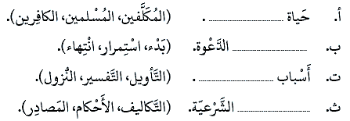
3.Aşağıdaki görsellere bakarak parantez içerisinde verilen kelimelerden uygun olanlarıyla ifadeleri tamamlayınız.(16P)
(جَميلة، كَثيرة، مُتَخرِّجات، مُتسابقان)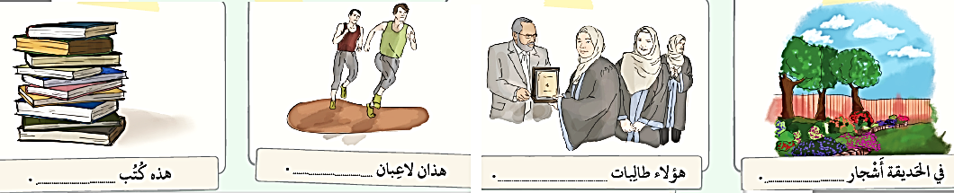
4.Aşağıdaki boşluklara parantez içerisinde verilen sıfat ve mevsuflardan uygun olanını yazınız.(12p)
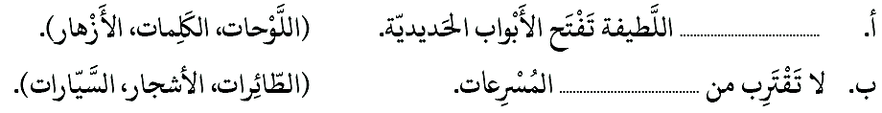
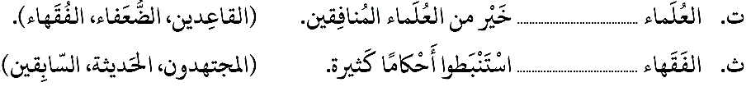

5.Aşağıdaki cümleyi Türkçeye çeviriniz. (16p)
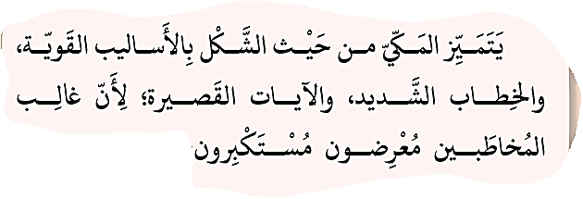
…………………………………………………………………………………………………………………………………………………………………………………………….
…………………………………………………………………………………………………………………………………………………………………………………………….
…………………………………………………………………………………………………………………………………………………………………………………………….
…………………………………………………………………………………………………………………………………………………………………………………………….
6-Aşağıdaki cümlelerden doğru olanlarına ( ) yanlış olanlarına (x ) işareti koyarak belirtiniz.(8p)
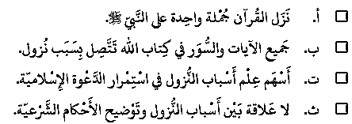
7-Aşağıdaki cümlelerde bulunan isim tamlamalarını(izafeti) bulunuz.(Muzaf’ın altına tek çizgi ,muzafun ileyhin altına ise çift çizgi çizerek tamlamayı belirtiniz.)(10P)
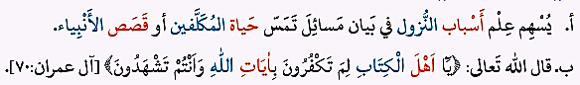
8-Aşağıdaki metinde geçen boşluklara uygun kelimeleri bularak yazınız.(10P)
 | المُخاطَب |  | تسْتَمِرُّ
 | السَّليمة |  | قَبول
 | مُعْرِضون |  | اسْتِخْراج
 | المَوضوع |  | شاهَدَ
 | الغالِب |  | يَتَقَدَّم
أَتَمنَّى لَكُنَّ نَجاَحاً
Abuzer SEVER
Arapça Öğretmeni

